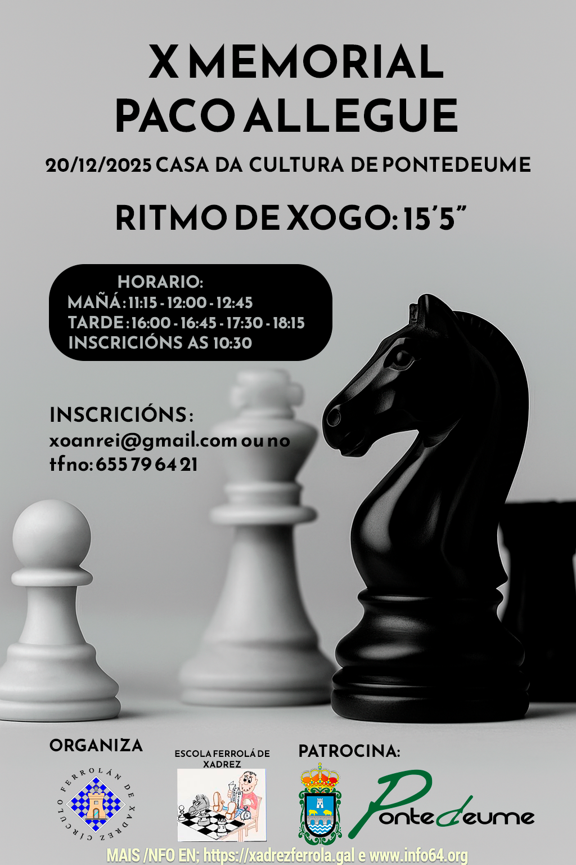
X MEMORIAL PACO ALLEGUE

Data: O 20 de decembro
Trofeos: Para os 3 primeiros clasificados: Senior, Veterán(+60), Sub 18, Sub 16, Sub 14, Sub 12, Sub 10.
Sistema de xogo: Suizo a 7 sesións. Valedorio para ELO rápido. Ás persoas participantes non federadas, faraselles licenza federativa, para elo teñen que enviar á organización una fotocopia do DNI polas duas caras ou do libro de familia
Ritmo de xogo:15 minutos finish máis 5"/xogada
Programa: Inscrición ás 10.30. 1ª sesión ás 11.15, 2ª ás 12.00, 3ª ás 12.45, 4ª ás 16.00, 5ª ás 17.45, 6ª ás 18.30 e 7ª a 19.15
Sistema de desempate: APRO. ELO mínimo 1400 para deportistas sen ELO, apos
Bucholz brasileiro
Bucholz total
Progresivo ata as derradeiras consecuencias
Local de xogo: Casa da Cultura de Pontedeume
Inscrición: No email xoanrei@gmail.com; Tfno 655 796 421.
Byes: A organización pode conceder byes atendendo a circunstancias especiais
Cerimonia de encerramento: Ao remate de 7ª sesión
Organización: Circulo Ferrolano de Ajedrez en colaboración coa Escola Ferrolá de Xadrez e o patrocinio do Concello de Pontedeume
Información: web https://xadrezferrola.gal/ e www.info64.org
Nota:
1) Os participantes no torneo autorizan a publicación dos datos personais, non sensiveis, nos diferentes medios de comunicación que a organización considere oportunos para a difusión necesaria do evento (listaxes de resultados, clasificacións, participantes, xogos, etc)
2) A inscrición no torneo leva como consecuencia a aceptación deste regulamento
3) Aos participantes faráselle un seguro deportivo
4) A organización reservase o dereito de admisión

